1. [Toán 9 thi HK1, Hóc Môn, HCM, 2018]][9D1Y6]

Rút gọn biểu thức sau .

**Lời giải.**



1. [Toán 9 thi HK1, Hóc Môn, HCM, 2018]][9D1Y3]

Rút gọn biểu thức sau .

**Lời giải.**



1. [Toán 9 thi HK1, Hóc Môn, HCM, 2018]][9D2Y3]

Cho hai hàm số  và  có đồ thị lần lượt là  và . Vẽ  và  trên cùng mặt phẳng tọa độ.

**Lời giải.**

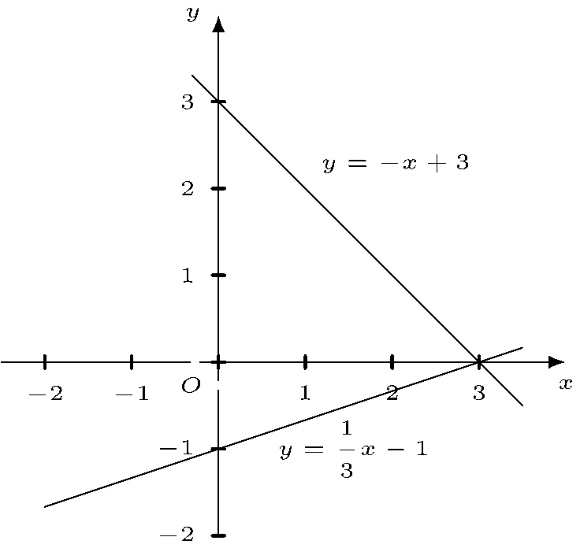

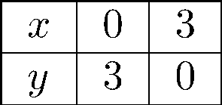

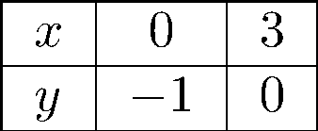

Bảng giá trị của  là

Bảng giá trị của  là Đồ thị

1. [Toán 9 thi HK1, Hóc Môn, HCM, 2018]][9D2Y3]

Cho hai hàm số  và  có đồ thị lần lượt là  và . Tìm tọa độ giao điểm của  và  bằng phép toán.

**Lời giải.**

Phương trình hoành độ giao điểm của  và  là .

Thay  vào  ta có .

Vậy giao điểm của  và  là .

1. [Toán 9 thi HK1, Hóc Môn, HCM, 2018]][9D1Y1]

Giải phương trình sau .

**Lời giải.**

Điều kiện .

 (nhận).

Vậy nghiệm của phương trình là .

1. [Toán 9 thi HK1, Hóc Môn, HCM, 2018]][9D1Y1]

Giải bất phương trình sau .

**Lời giải.**

Điều kiện .

.

Vậy nghiệm của bất phương trình là .

1. [Toán 9 thi HK1, Hóc Môn, HCM, 2018]][9H1Y2]

Hãy tính chiều cao  của tòa nha ở hình bên cạnh (làm tròn đến hàng đơn vị).

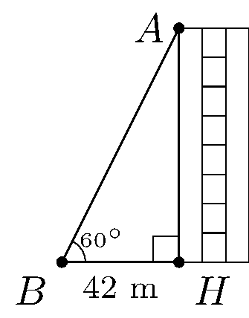

**Lời giải.**

 vuông tại  (m).

Vậy chiều cao của tòa nhà khoảng  m.

1. [Toán 9 thi HK1, Hóc Môn, HCM, 2018]][9H1Y1]

Cho tam giác  vuông ở  có  là đường cao, cm, cm. Tính  và .

**Lời giải.**

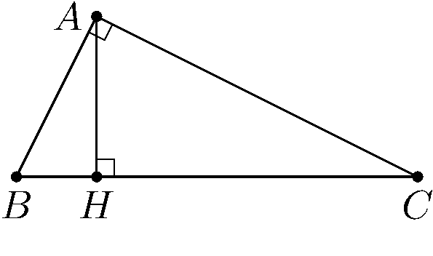

 vuông tại  có đường cao  nên

 (hệ thức lượng trong tam giác vuông).

 (cm).

 vuông tại  nên  (định lí Py-ta-go).

 (cm).

1. [Toán 9 thi HK1, Hóc Môn, HCM, 2018]][8D3K6]

Cửa hàng Hoàng Ân chuyên bán quần áo thời trang cao cấp dành cho nữ tuổi teen. Ngày thứ sáu đen (Black Friday) 24/11/2017, ngày siêu giảm giá không chỉ diễn ra ở Mỹ mà còn là ngày hội bán hàng của các doanh nghiệp ở Việt Nam. Để chuẩn bị cho ngày này, cửa hàng Hoàng Ân đã dành một số áo và giảm giá \% cho mọi sản phẩm. Sau đây là cách chọn size áo (cỡ áo) của nữ theo thông số cân nặng và chiều cao.

Tổng số áo có **size S** và **size M** là \textbf áo đã được bán hết và có tỷ lệ bán lần lượt là \textbf\% và \textbf trên tổng số áo đã bán của ngày 24/11/2017. Hỏi số áo đã bán của ngày thứ sáu đen 24/11/2017 của cửa hàng Hoàng Ân là bao nhiêu áo?



**Lời giải.**

Gọi số áo cần tìm là  (áo) ().

Tổng số áo có size S đã bán là \% (áo).

Tổng số áo có size M đã bán là  (áo).

Ta có phương trình \% (nhận).

Vậy số áo cần tìm là  áo.

1. [Toán 9 thi HK1, Hóc Môn, HCM, 2018]][9H2Y1][9H2B5][9H2Y2]

Cho điểm  thuộc đường tròn  đường kính  ().

a). Tính .

b). Gọi  là trung điểm của . Đường thẳng  cắt tiếp tuyến tại  của đường tròn  ở . Chứng minh  là tiếp tuyến của đường tròn .

c). Goi  là giao điểm của  với đường tròn  ( khác ). Chứng minh .

**Lời giải.**

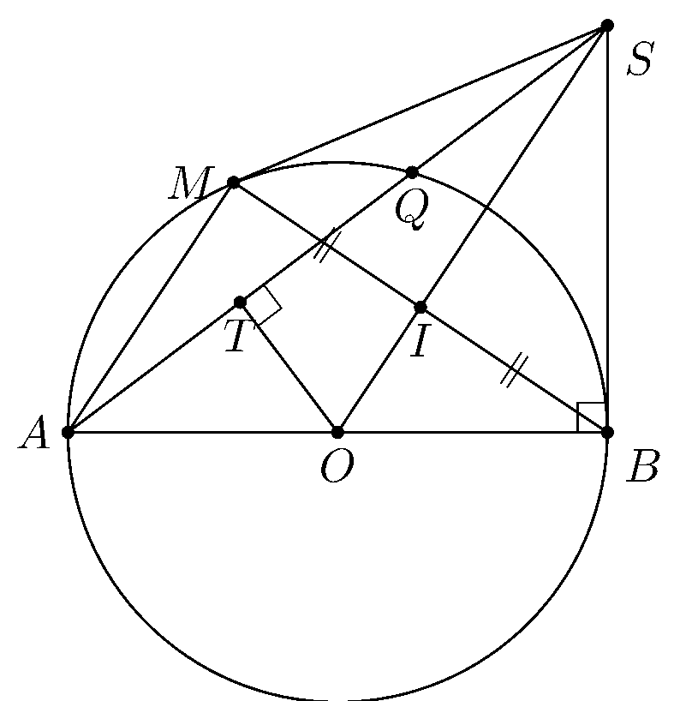

a). Tính .

 thuộc đường tròn  đường kính  nên .

b). Gọi  là trung điểm của . Đường thẳng  cắt tiếp tuyến tại  của đường tròn  ở . Chứng minh  là tiếp tuyến của đường tròn .

 có  là trung điểm dây cung  nên  tại trung điểm  của .

Suy ra  là trung trực của .

Xét  và  ta có

 (c-c-c).

 là tiếp tuyến của .

c). Gọi  là giao điểm của  với đường tròn  ( khác ). Chứng minh .

Gọi  là hình chiếu của  lên  là trung điểm của  (quan hệ đường kính và dây cung).

Ta có  ( vuông tại ).

.

.

 (vì  là trung điểm của ).

**BẢNG ĐÁP ÁN.**

|  |  |  |  |  |  |  |  |  |  |
| --- | --- | --- | --- | --- | --- | --- | --- | --- | --- |
|  |  |  |  |  |  |  |  |  |  |